Кейс «Запах Байкала»
https://www.irk.kp.ru/online/news/4658880/
Лимитированный парфюм «1642» с запахом Байкала выпустил в начале марта парфюмерный бренд Марии Молчановой MAYME?, который подходит для веганов, потому что не имеет компонентов животного происхождения.
"Глагол" сообщает, что аромат создавали с августа прошлого года, идея пришла во время организованного общественной организацией «Мой Байкал» экологического фестиваля «Праздник Чистоты».
На фестивале автор аромата «1642» Мария Молчанова познакомила волонтеров с эфирными маслами чабреца, амбры, смородины и другими характерными для сибирской природы нотами.
На фестивале отобрали компоненты, ассоциирующиеся с Байкалом, так возникла пробная версия аромата «1642». В финальную версию вошли ноты озона, кедра, пачули, чая, можжевельника и талой воды.
С 5 марта по 13 апреля выиграть парфюм «1642» можно на розыгрыше в супермаркете мусора «Мой Байкал» после приобретения любого товара. «Супермаркет мусора» открылся в ноябре 2021 года. Средства от покупки идут в помощь организациям, которые очищают побережье Байкала от несанкционированных свалок с 2013 года.
Цены рассчитали экологи в соответствии с суммой ущерба товара окружающей среде: его переработки и сроков разложения. Покупка — способ помочь байкальскому побережью стать чище.

https://www.infpol.ru/239456-v-rossii-poyavilis-dukhi-s-zapakhom-baykala/ Московский парфюмерный бренд MAYME? придумал и создал новый байкальский сувенир – духи с ароматом самого глубокого в мире озера, сообщает сайт Infpol. Их назвали «1642».
Вот как (вполне эстетски) комментируют своё изобретение сами его создатели: «Аккорд талой воды и озона окутывают вуалью прохладного апрельского бриза. Ноты чая и пачули согревают, а можжевельник и кедр придают аромату суровый сибирский нрав».
В «1642», считают они, присутствуют ноты талой воды, озона, кедра, пачули, можжевельника и чая. Это унисекс – аромат без ярко выраженной гендерной принадлежности, который подойдёт как мужчинам, так и женщинам. Заказать 15-миллилитровый флакончик можно на официальном сайте MAYME?. Обойдётся он в 4 000 рублей.
Аромат создавался совместно с участниками фестиваля «Праздник чистоты», который проходил в 2021 году в Кабанском районе Бурятии. Организация сотрудничает с Марией Молчановой – известным парфюмером и основательницей бренда. «1642» решили доработать в лаборатории в Москве и выпустить лимитированной серией.

https://travelvesti.ru/news/uezzhaya-s-bajkala-uvezite-s-soboj-ego-zapakh-vo-flakone-s-novymi-dukhami-1642.html
От редакции «Вести Туризм». Недавно наш специальный корреспондент побывал на Байкале. Кто спорит, он красив. И его вода, конечно, пахнет… запахом воды, то бишь сыростью. Ароматны и леса вокруг Байкала: они пахнут… запахом хвои – да, «кедра и можжевельника» (кстати, здешний кедр – читаем исторические источники – только условный кедр: на самом деле, это один из видов сосны).
Что и говорить, фантазии авторов нового аромата – профессионально изысканны, а потому маленько далеки от байкальских реалий (в которые, например, можно было бы – но, скорее всего, не нужно – включить сомнительные ароматы пережаренных шашлыков и погоревшего плова на неухоженных, весьма хаотично застроенных берегах озера).
Но… с точки зрения маркетинга, они – молодцы: новый взгляд на сувенирную продукцию, которую можно увезти с Байкала, безусловно, нужен, и товар, если его грамотно «раскрутить», будет востребован. Будет что увезти из тура. Байкальских сувениров сегодня явно не хватает (ну, разве что травка саган дайля, купленная на местном рыночке, да варенье из шишек). А, как известно, один из главных законов туризма – если не существует легенды, её надо придумать.

https://organicwoman.ru/v-rossii-vypustili-parfyumernuyu-vodu-s-aromatom-bajkal/
В начале марта парфюмерный бренд Марии Молчановой MAYME? выпустил лимитированный парфюм под названием «1642», посвященный Байкалу.
Работа над ароматом продолжалась с августа прошлого года. Идея для парфюма пришла во время экологического фестиваля «Праздник Чистоты», который организовала команда общественной организации «Мой Байкал».
На фестивале Мария провела мастер-класс для волонтеров проекта и познакомила их с парфюмерными ингредиентами – эфирными маслами чабреца, амбры, смородины и другими нотами, характеризующие сибирскую природу. Участники фестиваля выбрали компоненты, которые, по их мнению, больше всего характеризуют Байкал. Так появилась первая пробная версия аромата «1642». В финальную версию унисекс-аромата вошли ноты талой воды, озона, кедра, пачули, чая и можжевельника.

https://nts-tv.ru/events/72723
Идея создать духи с ароматом Байкала возникла в августе 2021 года на экологической акции «Праздник чистоты», которую регулярно проводит общественная организация «Мой Байкал».
– К нам на фестиваль «Праздник чистоты» в Бурятию приезжала Мария Молчанова, владелица парфюмерного бренда MAYME? Мы вместе создавали духи Байкала, потом специалисты в Москве его доработали и выпустили, – рассказывает Дарья Винник, PR-менеджер Иркутской региональной экологической общественной организации «Мой Байкал». – Никто в России не создавал аромат, олицетворяющий Байкал, а Мария это сделала!

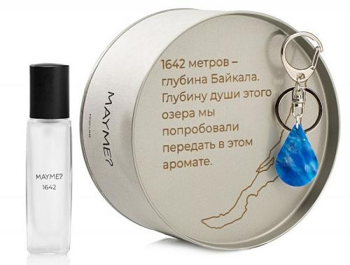

Состав: спирт денатурат (55-75%), ароматизатор сложные эфиры (17%), масла (3,8-5%), вода, бензил солицилат, бутилфенил, глицерин, цветочный ароматизатор (8%), бутилметоксибензолметан, глицеринпентилингликоль, добавки: С/19140, С/17200.

Содержание эфирных масел
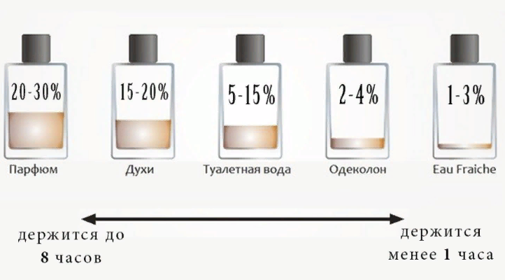

Качественный состав парфюмерии

 | Туалетная вода | Парфюмированная (туалетная) вода | Духи
Ароматическая композиция | 10 | 15 | 24
Спирт | 60 | 70 | 76
Вода | 30 | 15

Задание 1: Проанализируйте текст о составе духов с ароматом Байкала, таблицы «Содержание эфирных масел» и «Качественный состав парфюмерии».
Выберите только верные утверждения
- Ведущей в букете данного парфюма является цветочная композиция
- Аромат держится на коже до 7 часов
- Работа над созданием духов длилась около года
- Глицеринпентилингликоль в составе духов определяет запах пачули
- Духи выпускают лимитированной серией 1000 единиц.
- Чем выше содержание спирта, тем более стойким является парфюм.

Задание 2.
Что может сказать о составе лесов Байкала житель Абхазии, который приобрел духи с ароматом Байкала в качестве подарка для своей девушки?

Задание 3. Ущерб от одного туриста в сутки на озере Ольхон исчисляется суммой в 30000 рублей. Какое количество бутыльков парфюма с ароматом Байкала нужно продать, чтобы покрыть ущерб от семьи из 4 человек, которые отдыхали на острове Ольхон с 4 по 8 июля?

Задание 4.
Какие проблемы озера Байкал пытаются решить причастные к производству данного аромата?

Задание 5. Какова максимальная глубина озера Байкал?

